# **Отчет по лабораторной работе №4 по курсу**

# **«Схемотехника дискретных устройств»**

# Тема: «Исследование работы триггеров»

Студент группы ИУ5-43Б:

Пермяков Дмитрий

Подпись

Дата

Руководитель: Спиридонов С. Б.

Подпись

Дата

Москва, 2023

**Асинхронный RS триггер с инверсными входами на элементах «И-НЕ»**

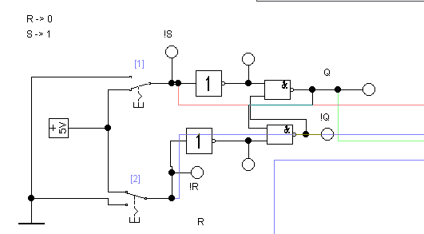

**Асинхронный RS-триггер с прямыми входами на элементах «ИЛИ-НЕ»**

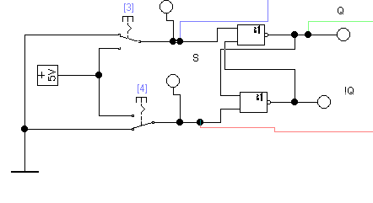

Временные диаграммы RS-триггеров с прямыми и инверсными входами

S

R

Q

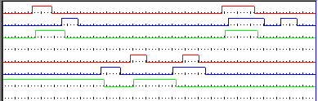

R

S

Q

**Синхронный RS-триггер**

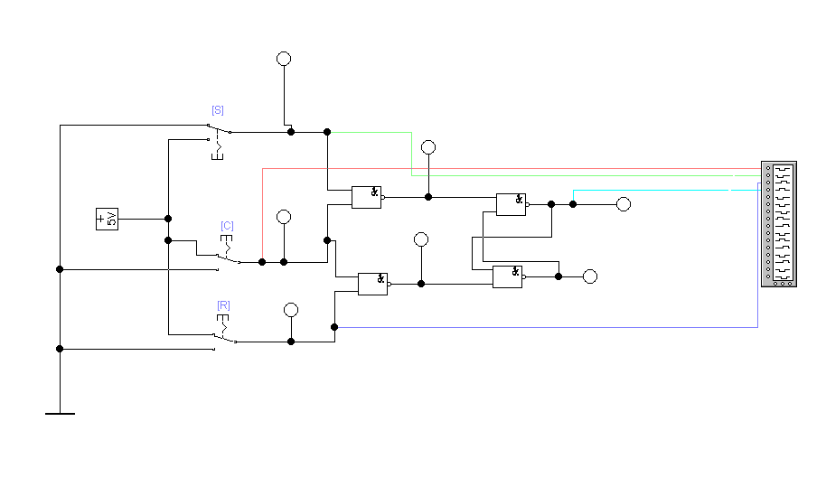

Временная диаграмма

CS

R

Q

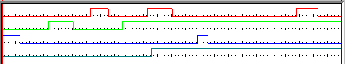

CS

R

Q

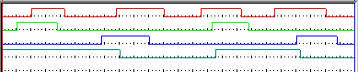

**Синхронный D-триггер на элементах И-НЕ**

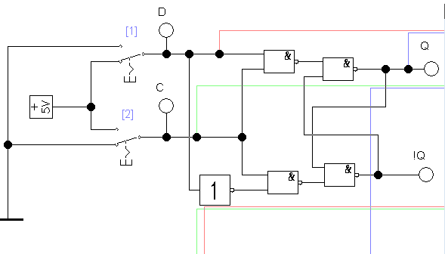

Схема исследования D-триггера как элемента Workbench.

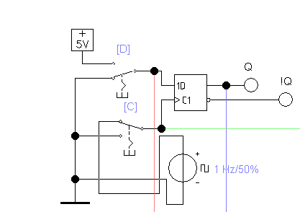

Временная диаграмма синхронного D-триггера на элементах И-НЕ.



D

C

Q

**Синхронный динамический RS-триггер**

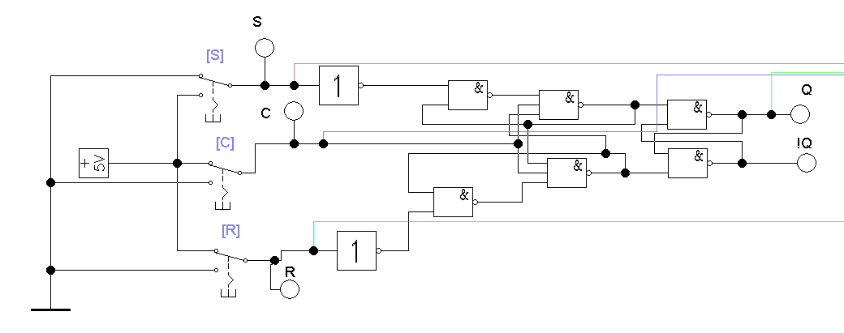

Временная диаграмма синхронного динамического RS-триггера.

S

R

C

Q

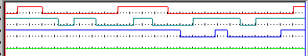

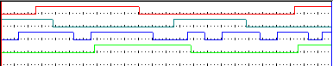

**Синхронный RS триггер (MS-типа) с задержками.**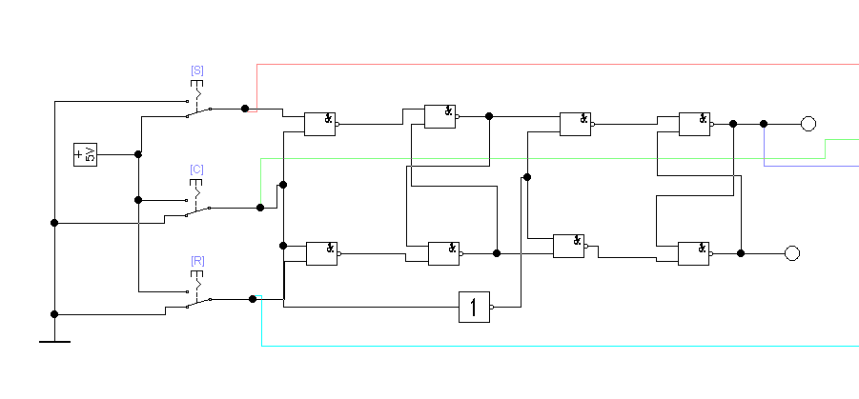

Временная диаграмма синхронного R-S триггера (MS-типа) с задержками.

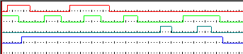

S

C

R

Q

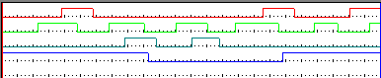

**Двухступенчатый JK-триггер**

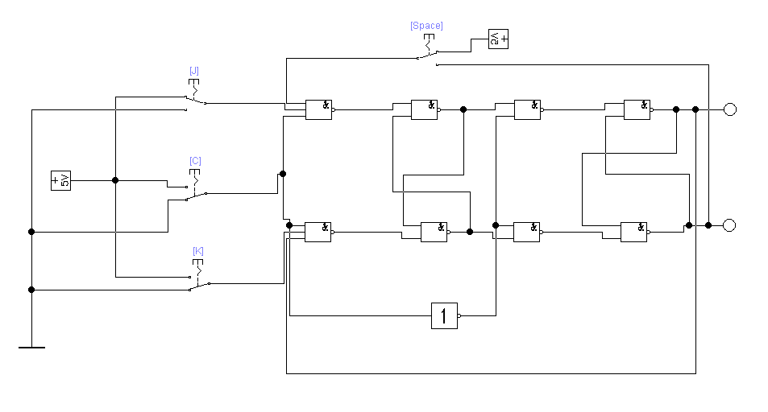

Временная диаграмма двуxступенчатого JK-триггера.

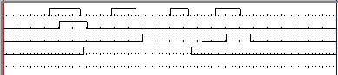

C

J

K

Q

